Задание 3  
Реализовать алгоритмы работы с графом в формате CSR

Минь Синьжань

2024

1. Постановка задачи

1) Определение вершины с наибольшим суммарным весом инцидентных ребер, ведущих к вершинам с чётными номерами.

2) Определение вершины с наибольшим рангом, где ранг считается по формуле:методом прямоугольников.

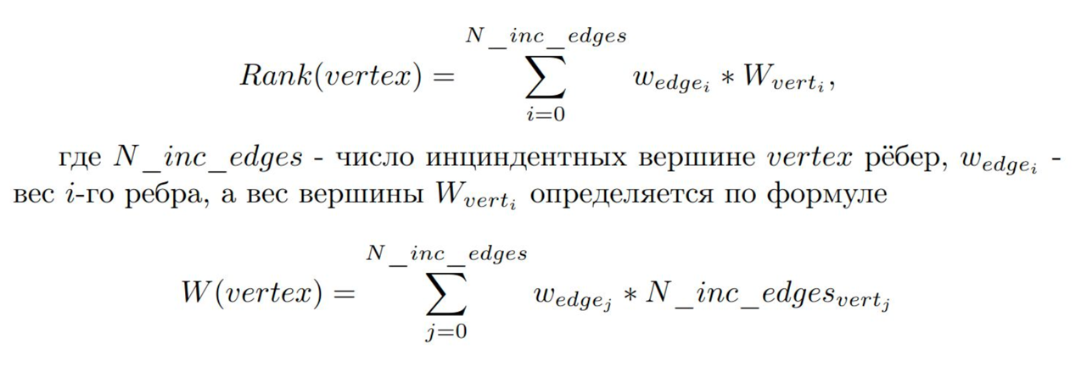

Запрещается явное хранение W в виде какой-либо структуры или массива Подсчитать и сравнить на двух алгоритмах показатели событий PAPI_L1_TCM, PAPI_L2_TCM и PAPI_TOT_INS(общее количество выполненных инструкций).

2. Формат командной строки

g++ -o sem3 papi.cpp -I/usr/local/bin -L/usr/local/lib -lpapi

3. Результаты выполнения

|  |  |  |  |  |  |
| --- | --- | --- | --- | --- | --- |
| Graph | Algorithm | Max_ weight_ ver | PAPI_L1_TCM | PAPI_L2_TCM | PAPI_TOT_INS |
| synt | alg1 | 447 | 27140 | 27055 | 10375010 |
| alg2 | 2944 | 12393543 | 7186231 | 7145779821 |
| road_graph | alg1 | 474251 | 797034 | 745964 | 361077732 |
| alg2 | 1379906 | 686582 | 552367 | 652316935 |
| stanford | alg1 | 28226 | 525528 | 493094 | 215115845 |
| alg2 | 12252 | 5303335 | 6434377 | 5730849427 |
| youtube | alg1 | 382 | 885297 | 857749 | 399686834 |
| alg2 | 955277 | 108210433 | 124821934 | 13921490712 |
| syn_rmat | alg1 | 20486 | 213007 | 200831 | 81222584 |
| alg2 | 6931 | 1063102399 | 191569980 | 116069062512 |